

***המכללה הטכנולוגית של חיל האוויר***

***בית הספר לטכנאים והנדסאים***

***פרוייקט גמר***

***למילוי חלק מהדרישות לקבלת תואר:***

***בנושא: כניסה למתקן ע''י מפתח RFID***

***וקוד סודי***

***מאת: רומן רפופורט***

***העבודה בוצעה בהנחיית: אלמליח משה***

שנה"ל התש"ז 2011-2012

הצהרת סטודנט

אני: רומן רפופורט ת.ז.321362808

החתום מטה, מצהיר בזאת שכל עבודת הפרויקט המוגשת בחוברת זו הינו

פרי עבודתי בלבד, על בסיס הנחייתו של המנחה ותוך הסתמכות על מקורות

הידע והמידע האחרים המצויינים בביליוגרפיה המובאת בסיום חוברת זו.

# **אני מודע לאחריות שהנני מקבל על עצמי ע"י חתימתי על הצהרה זו שכל**

# **הנאמר בה הינה אמת ורק אמת.**

_______________

(חתימת מגיש החוברת)

**אישור המנחה**

הרי מאשר הגשת החוברת להערכה _____________

(חתימת המנחה)

תוכן העניינים

שלמי תודה.................................................................5

תקציר........................................................................6

סכמת מלבנים.............................................................7

הסבר סכמת מלבנים....................................................8

מבוא.........................................................................10

מפרט טכני.................................................................11

חומרה......................................................................12

מיקרו בקר8031.........................................................13

לוח מקשים................................................................18

LCD........................................................................20

מפענח כתובות..........................................................24

EEPROM...............................................................27

RAM......................................................................29

נועל כתובות.............................................................30

מפענח מקשים..........................................................31

שער NOR...............................................................33

שער NAND............................................................34

שערNOT................................................................35

מנעול חשמלי............................................................36

RFID...................................................................37

מעגל RESET.......................................................41

מייצב מתח............................................................44

מעגל אזעקה.........................................................45

תרשים זרימה.......................................................46

תוכנה.................................................................51

ביבליאוגרפיה........................................................64

שלמי תודה

אני רוצה להודות לכל מי שתמך ועזר לי בעת ביצוע הפרוייקט:

לחברים מהכיתה שעזרו לי ונתנו מזמנם כשהייתי צריך את עזרתם.

אני רוצה להודות למנחה שלי משה אלמליח שעזר לי ליבנות פרוייקט שכזה.

וכמובן אני רוצה להודות למשפחה שלי שכל הזמן תמכה בי ועזרה לי בכל דבר שהייתי צריך.

תודה רבה לכולכם!

תקציר

לכל מיתקן ש''מכבד'' את עצמו, אפשר ליראות שיש לו דרך כלשהי להבטח את עצמו.

במסגרת הפרוייקט הזה ניבנתה אחת מהמערכות שיכולות לשמש כהבטחה למיתקן כלשהו.

המערכת שניבנתה בפרוייקט נותנת הגנה כפולה שכוללת גם מערכת RFID וגם מערכת קוד סודי – רק עם שני התנאים יתקיימו המנעול יפתח, אם יתקבל רק תנאי אחד המערכת תבקש את השני, במקרה של הקשת קוד שגוי 3 פעמים תישמע אזעקה.

המנהל יוכל לכבות את העזקה בעזרת קוד סודי אחר גם הוא בן 4 ספרות.

תיהיה אפשרות לשנות את הקוד הסודי אם יש צורך בכך.

סכמת מלבנים

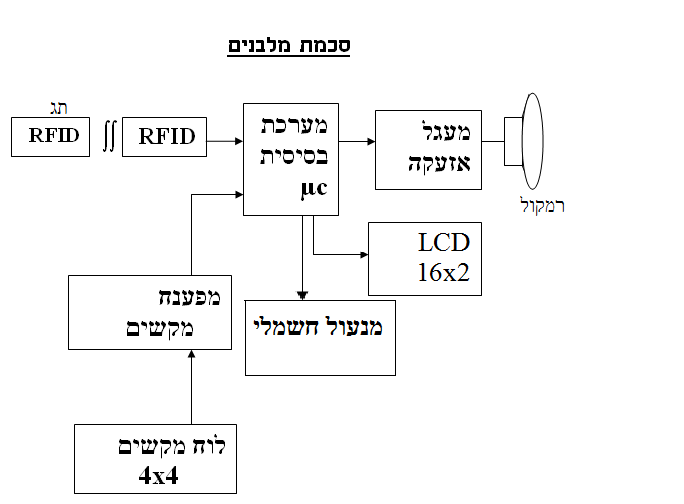

הסבר סכמת המלבנים

# **הרכיבים המשומשים הפרוייקט הם:**

**מיקרו בקר:**

הבקר שאנו מישתמשים במערכת הוא מסוג 8031 והוא בעצם ''המוח'' של כל המערכת והחלק הכי חשוב בא, כל שאר הרכיבים מחוברים אליו והוא מתווך בינהם ונותן להם ''פקודות''.

**מפענח מקשים:**

רכיב זה מחובר ללוח המקשים 4X4 ו הוא זה שקולט את הלחיצות ומאפשר לבקר ליקרוא אותם על ידי פסיקה שנישלחת אליו.

**לוח מקשים:**

זהו לוח מקשים פשוט בן 16 כפתורים שמסודרים ב 4X4.

הלוח מקשים הוא התקן קלט שבעזרתו המשתמש מקיש את הקוד הסודי.

**LCD 2X16 :**

זהו רכיב תצוגה שמשמש אותנו בפרוייקט לשם תיקשורת עם המשתמש בהצגת הודעות על פניו כגון: בקשה להכנסת קוד/בקשה להעברת תג RFID.

**מנעול חשמלי:**

זהו החלק העיקרי בפרוייקט כי הוא זה שבעצם ''אחראי'' על הגנת המיתקן.

המנעול פועל גם ב זרם ישר וגם בזרם חילופין.

**מערכת RFID + תג:**

זאת טכנולוגיה שעובדת באמצעות גלי רדיו, בתוך המכשיר נשמר הקוד הסודי של התגים ורק כשמעבירים את התג המתאים, המכשיר נותן מתח ומפעיל את הפסיקה במיקרו בקר. את התגים מעבירים באופן אלחוטי והמרחק שבהם המכשיר יקלוט תלוי בתדר שהמכשיר עובד בו.

יש 2 סוגי תגיות – פסיביים ומ אקטיביים.

**מעגל אזעקה:**

מעגל זה פועל עם המיקרו בקר, והוא אחריי לישלוח מתח לרמקול כדי שהוא ישמיע אזעקה.

מבוא

פרוייקט זה הינה מערכת הבטחה כפולה הכוללת מערכת RFID שתיפעל רק אם יועבר התג המתאים וקוד סודי בן 4 ספרות אלו הם שני התנאים שחייבים להיתקיים כדי שמנעול יפתח.

המערכת פועלת על מיקרו בקר 8031 , מתנד גבישי שעובד בתדר 11.059MHZ ותפקידו לספק את השעון (CLOCK) שבא כל המערכת תעבוד, נישתמש גם במייצב מתח 7805 כדי לייצב את המתח בערכה ל 5v.

ערכת ה RFID גם היא חלק מהמעגל ו כמו לוח המקשים מחוברת למיקרו בקר, ערכת ה RFID מחוברת למיקרו בקר דרך שער NOT (74LS04 ) , ולוח המקשים מחובר למיקרו בקר דרך מפענח מקשים.

כאשר יועבר תג ה RFID המתאים תיתקבל פסיקה במיקרו בקר ולפי תוכנית הצורבה על ה ROM יבדק הקוד הסודי.

מפרט טכני

1.ערכה בסיסית המתופעלת ע''י מיקרו בקר 8031

2.LCD 2X16

3.לוח מקשים 4X4

4.מנעול חשמלי

5.יחידת RFID

6.רמקול בישביל אזעקה

מתחי הזנה:

מתח AC 220v - נדרש לצורך הפעלת הספק.

מתח DC 9v - מתח המסופק למפרוייקט מהספק.

מתח DC 5v - מתח ההפעלה של הפרוייקט.

חומרה

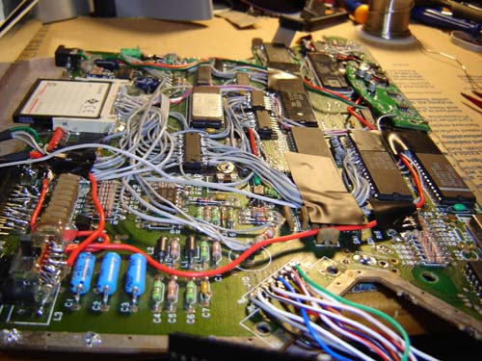

מיקרו בקר 8031

המיקרו בקר (microcontroller) P80C31SBPN המיוצר על ידי חברת INTEL ושיך למשפחת ה מיקרו בקרים 51-MCS .

המיקרו בקר מורכב מ 3 חלקים עיקריים שהם – המעבד (CPU) זיכרון פנימי RAM וכניסות של קלט\פלט.

משתמשים במיקרו בקרים כאשר יש צורך לבקר על תהליכים מסויימים,לעבד מידע כלשהו והעברתו למקום אחר וגם בישביל קבלת מידע מרכיבים אחרים המחוברים אליו כמו – מכשירי בקרה או מכשירים חשמליים שצריכים בקרה על תהליך כלשהו שהם אמורים לבצע.

המיקרו בקר מסוג 8031 נחשב לאחד הבקרים הכי מפרוסמים היום, לראשונה הוא הושק 1980 כיורש ל 8048 ו כיום חברות כמו ATMEL ו DALLAS ו גם PHILLIPS משיקות גרסאות שונות שלו ומשפרות את ביצועיו.

המיקרו בקר בנוי על טכנולוגיית CMOS והוא כולל בתוכו: BYTE 128 של זיכרון RAM,KBYTE4 של זיכרון FLASH שבו נימצאת תוכנית המערכת, 32 קווי פלט ו קלט שני מונים (COUNTER) או טיימרים (TIMER) בגודל של BIT16, הוא כולל גם מערכת פסיקות (INT) וגם מערכת לתקשורת טורית דו כיוונית מלאה (FULL DUPLEX).

המעבד בתוך המיקרו בקר למעשה הוא זה שמצע את כל הפעולות הלוגיות והמתמטיות על המידע שמגיע אליו, בעזרת התוכנית שצרובה בזיכרון. בתוך הבקר קיים מתנד גבישי המכוון ל תדר של MHZ 12 והוא מספק את תדר השעון לרכיב.

הבקר משתמש בזיכרון כדי לאחסן מידע זמני והוראות הינתנות לו, לשם כך הוא נעזר באוגרים ומצביעים.

בפרויקט לא השתמשנו בתקשורת טורית ולכן רגלי RXD ו-TXD של המיקרו נשארו פנויות.

**תאור רגליים של המיקרו בקר:**

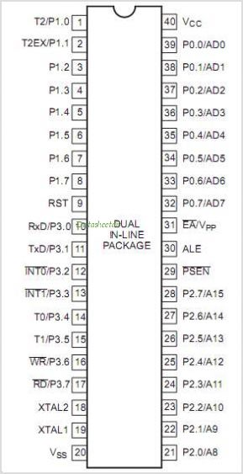

P1.0-P1.7(1-8) - משמשים כפס הנתונים/הכתובות, משמשים כקווי מבוא ומוצא.

1.0P-מתחבר בפרוייקט לממסר שמתחבר ל מנעול.

1.1P-מתחבר בפרוייקט ל מעגל אזעקה.

P3.0-P3.7 (10-17) - קווי פורט אלה יכולים לשמש כפורט בקרה כללי למעגל.

P2.0-P2.7 (21-28) – קווי פורט אלה משמשים כשמונת קווי הבית העליון של כתובות A8-A15.(ADDRESS).

P0.7-P0.0 (32-39) – משמשים להעברת הבית התחתון של כתובות 0AD-7AD . (DATA).

Reset (9) - רגל המשמשת לאתחול הרכיב כלומר, אתחול הרגיסטרים -

Program Counter - לכתובת 0 Stack Pointer, לכתובת 7 ומיסוך הפסיקות. הפעולה לוקחת 24 מחזורי שעון (שני מחזורי מכונה).

P3.0 – RXD (10 ) - רגל המשמשת ככניסה לתקשורת טורית (אסינכרונית).

P3.1 – TXD )11 (- רגל המשמשת כיציאה לתקשורת טורית(אסינכרונית).

P3.2 – INT0 (12) - רגל המשמשת כפסיקה חיצונית שעובדת ב 0 לוגי.(מחובר למיקלדת).

P3.3 – INT1 (13)- רגל נוספת המשמשת לפסיקה ועובדת ב 0 לוגי. (מחובר בפרוייקט לRFID.)

P3.4 – T0 (14)- רגל המשמשת לתפעול TIMER 0 .

P3.4 – T1 (15)-רגל המשמשת לתפעול TIMER 1.

P3.6– WR (16)- רגל המשמשת לרכיבים המחוברים למיקרו שהמעבד (המיקרו) מבקש לכתוב אליהן. רגל זו פעילה ב 0לוגי.

P3.7 – RD (16)- רגל המשמשת לרכיבים המחוברים למיקרו שהמעבד (המיקרו) מבקש לקרוא מהן. רגל זו פעילה ב0 לוגי.

X1/X2 (18-19) - רגליים אליהן מתחבר מתנד גביש, הקובע את תדר הפעולה של המיקרו בקר. מתנד הגביש יציב כנגד שינויי טמפרטורה, ונותן פולסי שעון מדויקים בתדר קבוע.

VSS (20)- רגל הנותנת למיקרו-בקר מתח הזנה של אדמה.

PSEN - Program Store Enable(29) - רגל המציינת אם המעבד מבקש לקרוא נתון מזיכרון חיצוני או לא. רגל זו פעילה בנמוך ויורדת ל-0 עבור קריאה מזיכרון תוכנית חיצוני.

Address Letch Enable - ALE (30) - רגל הנועלת את מספרי הכתובות הנמוכות שנמצאים בשער 0 לאחר שני מחזורי שעון ראשונים בכל פקודה. רגל זו קיימת בגלל ריבוב הפס של שער 0. כאשר הקו ב1 מופיעים הכתובות בקווים וכאשר הקו ב0 מופיעים בהם הנתונים.

External Access Enable - EA(31) - רגל זו מסמנת למעבד האם עליו לקרוא את הפקודה הבאה מזיכרון התוכנית החיצוני (0) או הפנימי ((1 .

VCC (40 ) - רגל הנותנת למיקרו-בקר מתח הזנה של 5v  (דרך מייצב המתח).

**פסיקות:**

במיקרו בקר יש 2 רגלי פסיקות 1INT,0INT שאליהן מתחברים התקנים חיצוניים כמו מקלדת\מערכת RFID\- והתקנים חיצוננים אחרים. פסיקות עובדות ב 0 לוגי ו עד שפסיקה מתקבל היא נמצאת ב 1 לוגי. משתנשים באוגר IE ולפיו נקבע אופן פעולת הפסיקות:

.

|  |  |  |  |  |  |  |  |
| --- | --- | --- | --- | --- | --- | --- | --- |
| 0 | 1 | 2 | 3 | 4 | 5 | 6 | 7 |
| EX0 | ET0 | EX1 | ET1 | ES | ET2 | Ð | EA |

זהו אוגר בקרת הפסיקות ודרכו אנו שולטים על הפסיקות ואופן פעולתם,הסבר השדות באוגר:

EA-אפשור כללי של כל הפסיקות, אם שווה 0 אז פסיקות לא עובדות.

Ð-לא בשימוש.

ET2-אפשור טיימר 2.

ES -אפשור פסיקת תקשורת טורית.

ET1 -אפשור טיימר 1.

EX1 -אפשור פסיקה חיצונית 1.

ET0- אפשור טיימר 0.

0EX -אפשור פסיקה חיצונית 0.

לוח מקשים

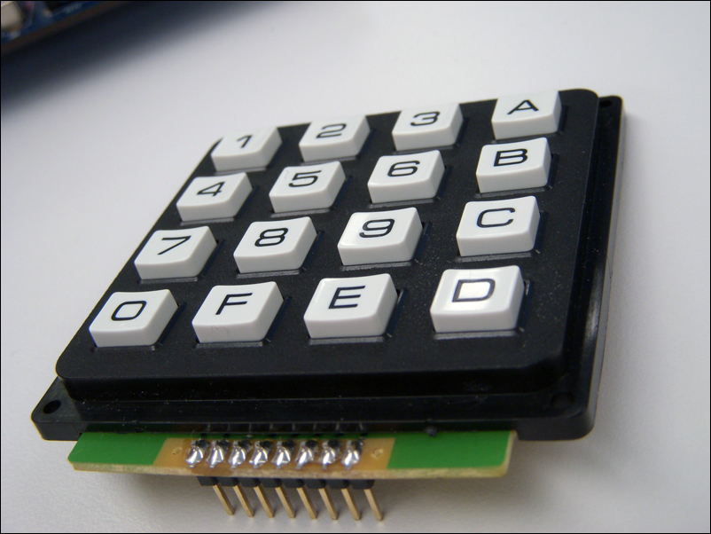

לוח מקשים זהו החלק שדרכו המישתמש מתקשר עם המערכת.

בעת לחיצת מקש נסגרים זוג מגעים שמחולקים לשורות ולעמודות בצורה הבאה:

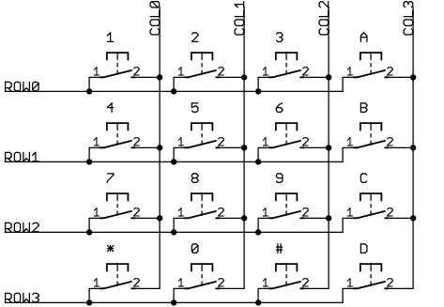

.

כשלוחצים על מקש כלשהו נסגר זוג מפסקי, והאות עובר מהשורה לעמודה.

למשל כדי לממש פענוח מחברים מתח לשורת המפסקים (0ROW-3ROW) וסורקים את העמודות 0COL-3COL כדי לגלות איזה מקש נילחץ.

את הפענוח אפשר לבצע ב שתי דרכים:

1.בעזרת תוכנה – ניתן ליכתוב אלגוריתם ולבצע סריקת מקשים על ידי המיקרו בקר. במיקרה זה אין צורך בהוספת חומרה נוספת חוץ מהמקלדת עצמה ומיקרו בקר.

2.בעזרת חומרה – ניתן להישתמש במפענח כיחידה נפרדת שתיסרוק את המיקלדת ותיפלוט את התוצאה של הלחיצה בקוד בינארי. במיקרה זה כתיבת התוכנה תיהיה יותר קלה ומהירה יותר.

מכיוון שהפיענוח נעשה בקצב די מהיר יכולה להוייצר שגיאה בזמן הסריקה. לשם כך יש שתי פיתרונות שיכולים לתקן בעיה זו:

1.בעזרת תוכנה - ביצוע השהייה וסריקה חוזרת.

2.בעזרת חומרה – לממש מסנן מעביר נמוכים בעזרת נגד וקבל.

**LCD** ה -

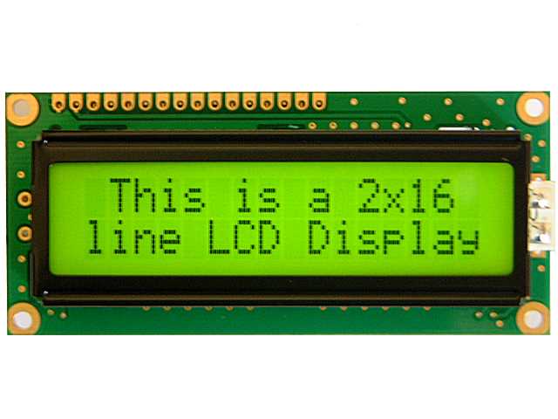

רכיב הLCD הוא רכיב תצוגה שנועד בישביל לקשר בין המערכת למישתמש והוא זה שמציג את מה שנעשה ''מאוחרי קלעים'' בתוכנית הצרובה בזיכרון.

* LCD - Liquid Crystal Display – ופירושו תצוגת מסך גביש נוזחי.
* מקרו הזנה יחיד של V5.
* התצוגה היא בת 2 שורות שכל אחת מהן יכולה להכיל עד 16 תווים.
* כל תו מורכב בתצוגה מורכב ממטריצה של פיקסלים שגודלה 5X8.
* מותאם לרכיבי TTL ו-CMOS.
* תואם קוד ASCII.

**מיפוי הדקי ה LCD:**

* DB0-DB7 - פס הנתונים בן 4 ביטים שבאמצעותו מבצעים קריאה\כתיבה של הנתונים (להצגת תווים או לפקודות כמו מחיקה או ירידת שורה).
* RS - רגל בוררת בין אוגר פקודות INSTRUCTOR REGISTER לאוגר מידע DATA REGISTER.
* W/R – רגל כתיבה או קריאה ל LCD או מימנו.
* E – רגל אפשור, כאשר רגל זאת נימצאת ב 0 לוגי ה LCD לא מתייחס למה שקורה ברגליים W/R ו RS ובפס הנתונים(DB0-DB7), וכאשר הרגל ב 1 לוגי הLCD מעבד את הנתונים הנכנסים אליו.
* Vee - רגל לכיול בהירות המסך, מחוברת לנגד משתנה.
* Vss,Vdd - רגליים לאספקת מתח ל LCD.

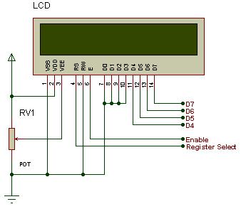

**אוגרי ה LCD:**

ל LCD יש 2 אוגרים מרכזיים שבעזרתם הוא פועל:

* Instructor Register – אוגר פקודות שבתוכו נישמר קוד הפקודה – כמו מחיקת מסך, ירידת שורה וכו.
* Data Register – אוגר מידע ובו נשמרים נתוני המידע שנכנסים ל LCD .

הבחירה בין שני האוגרים מתבצעת באמצעות קביעת ערכו הלוגי של הדק RS.

(מוסבר בעמוד הבא ע''י טבלה).

|  |  |  |
| --- | --- | --- |
| בחירת האוגר | | |
|  | W /R | RS |
| שולח פקודה ל LCD | 0 | 0 |
| מצב קריאה של דגל BUSY ומונה כתובות | 1 | 0 |
| שולח מידע ל LCD | 0 | 1 |
| קורא מידע מ LCD | 1 | 1 |

**זיכרון ה Display Data RAM(DDRAM) - :**

* בזיכרון זה נישמר המידע שאנו שולחים ל LCD בקוד ASCII . לכל אות קיים קוד מיוחד המסמל אותו לדוגמא: כדי להציג כוכבית נשתמש בערך A2 בבסיס 16.
* זיכרון יכול להכיל עד 80 אותיות. (8ביט כל תו)
* חלק מהכתובות מייצגות את השורות – שורה ראשונה מיוצגת ע''י 0x00 -0x0f בזיכרון ושורה שנייה 0x40 – 0x4f .

כתובת ה RAM היא מיקום של הסמן על הצג (במקום שבו נימצא הסמן יכתב המידע שנישלח או שנילחץ במיקלדת).

**הקשר בין הכתובות ב DDRAM והתווים בתצוגה :**

הכתובות 0 עד 0F ב DDRAM מוצגים בשורה העליונה והכתובות מ 64 (40H ) עד 4F בשורה השנייה.

**CGROM -Character Generator Rom :**

זיכרון קריאה בלבד זה ביחד עם מחולל התווים שבתוך אחד המעגלים המשולבים של התצוגה יכולים להציג 192 תווים שונים. 160 תווים של 5X7 או 32 תווים של 10X5. המשתמש שולח לזיכרון ה DDRAM את התווים (בקוד ASCII ) אותם הוא רוצה להציג על המסך. מחולל התווים יודע לקחת כל תו , לפנות לכתובות המתאימות בזיכרון ה CGROM וליצור את התו בתצוגה.

**CGRAM -Character Generator Ram :**

זיכרוןRAM זה ומחולל התווים מאפשר למישתמש לכתוב תווים - סימנים - חדשים שאינם נמצאים בזיכרון ה CGROM . ניתן לתכנן 8 סימנים חדשים של 5X7 או 4 סימנים של 5X10.

**מונה כתובות Address Counter (AC):**

בתוך ה- LCD ישנו מונה כתובות שתפקידו להצביע על הכתובת ב- DDRAM או ב CGRAM , שאליה שולחים נתון.

כאשר שולחים ל DDRAM (או ל CGRAM ) נתון כלשהו – לכתובת שה AC מצביע עליה, ה AC עולה ב- 1 ( או יורד ב 1 אם רוצים לכתוב מימין לשמאל) ובכך מתקדם לכתובת הבאה ולתו הבא בתצוגה.

**דגל ה- BUSY:**

מכיוון שהמיקרו בקר מהיר יחסית ל- LCD, יכולה להיווצר בעיה בה יתקיים מצב בו אנו מבקשים מהתצוגה להוציא תו מסוים ולאחר מכן תו אחר, כאשר התצוגה לא הספיקה עדיין לטפל בתו הראשון. במקרה כזה היא לא תטפל בתו השני. דבר דומה קורה כאשר הוצאנו פקודה לתצוגה ומיד אחריה הוצאנו פקודה או נתון חדשים. על מנת לטפל בבעיה זו יש לתצוגה דגל המראה על מצב התצוגה, האם היא עסוקה או האם היא פנויה ועל ידי כך נוכל לוודא שאנחנו מוציאים את המידע לתצוגה. כאשר דגל זה עולה לאחד, זה מסמן שהמסך כעת נמצא בפעולה פנימית ורק כאשר דגל זה ירד לאפס, כלומר התצוגה סיימה כתיבת תו או ביצוע הוראה, נוכל לבצע את הפעולה הבאה.

74LS138

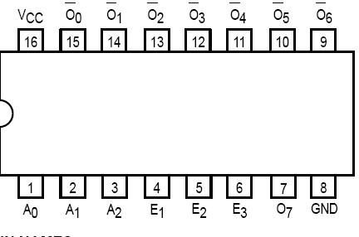

רכיב זה משמש כמפענח כתובות במעגל.

תפקיד המפענח הוא לקבל צירוף בינארי בכניסות ולפי הצירוף בכניסות לתת 0 במוצא המתאים ובכך להפעיל את אחד הרכיבים שנמצאים באחד המוצאים של המפענח. למפענח מתחברים קווי כתובת בכניסה והמוצאים מתחברים לקווי ה-CS או ה-CE של הרכיבים.

**מיפוי רגליים של המפענח:**

רגלי כניסה – 2A-0A – רגליים אלו הינם רגלי ברירה הבוחרות את המספר המוצא שיקבל 0 לוגי, כלומר הרכיב יהיה מאופשר במעגל.

G1,G2A,G2B – אלו הם רגלי הבקרה,שלושתם מאפשרות את פעולת המפענח – בעזרת הצירוף הנל:G2A=G2B=0 , G1=1.

0Y-7Y – רגלי המוצא המאפשרות כל אחד מהרכיבים במעגל. מוצא זה מושפע ישירות מצירוף רגלי הבקרה הקובעות איזה מוצא יאפשר רכיב במעגל מיוצג גם ע''י O0-O7.

5Y,4Y,7Y- לא בשימוש בפרוייקט.

1Y-מאפשרת את רכיב מפענח המיקלדת.

VCC,GND- הספקת המתח ו אדמה.

1E,2E-רגליי אפשור הפעילות ב 0 לוגי.

3E-רגל אפשור הפועלת ב 1 לוגי.

המפענח נעזר במפת כתובות הבאה:

|  |  |  |  |  |
| --- | --- | --- | --- | --- |
| **רגל במפענח** | **תחום כתובת** | **כתובת** | **A12-A0** | **A15-A13** |
| **Y0** | RAMהתחלה | 0000H | 0000000000000 | **000** |
| **Y0** | RAM סיום | 1FFFH | 1111111111111 | **000** |
| **Y1** | LCDהתחלה | 2000H | 0000000000000 | **001** |
| **Y1** | LCD סיום | 3FFFH | 1111111111111 | **001** |
| **Y2** | KEYBOARD התחלה | 4000H | 0000000000000 | **010** |
| **Y2** | KEYBOARD סיום | 5FFFH | 1111111111111 | **010** |

**טבלת אמת של הרכיב:**



**64C28 - EEPROM**

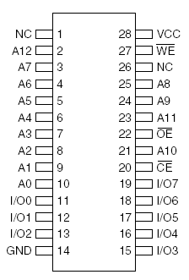

במשפחת ה EEPROM מסדרת 24XX ישנם רכיבי זיכרון בנפח שונה. כולם רכיבי זיכרונות EEPROM שהכתובות והנתונים נשלחים אליהם בצורה טורית.

**מאפיינים של הרכיב:**

* מאה אלף מחזורי כתיבה/מחיקה עם שמירת נתונים של 10 שנה.
* ספק מתח יחיד בחלק מהרכיבים ניתן לעבוד בין 4.5 ל 5.5 וולט ויש כאלה מ 2.7 עד 5.5 וולט.
* תאימות ל 100 קילו הרץ ב2.7 וולט ול 400 קילו הרץ ב 5 וולט.
* ממשק טורי של 2 חוטים, תואם בשלמות לפס I2C .
* רגל הגנת כתיבה להגנת נתונים בחומרה.
* כתיבת ביית אחד ורב ביית (עד 8 בתים).
* כתיבת דפים (PAGE) - עד 16 בתים.
* אופני קריאה של בית, אקראי וטורי.
* מחזור תכנות עם תזמון עצמי (מקסימום 5 מילי שניות).
* קידום אוטומטי של כתובת.

**הסבר רגלי הרכיב:**

0A-7A – (3-10)- רגלי כתובות הנמוכות שמחוברות ליציאת הנועל.

8A-12A- (2,21,23-25)- רגלי כתובות גבוהות המחוברות ישירות אל 2PORT.

CE(20)- אפשור תמידי של רכיב בעזרת חיבורו ל אדמה.(0לוגי).

VSS(14)- או GND והיא אגל אדמה של רכיב זה.

VCC(28)-רגל סיפוק מתח לרכיב.

VPP(1)- מתח תכנות – במעגל הוא מחובר למתח ההפעלה כדי שלא יקרה מצב של צריבה או מחיקה אקראית.

OE(22)-רגל אפשור של קריאת המידע המחוברת לרגל PSEN של המיקרו בקר.

WE(27)-רגל בקרה שמחוברת למתח ההפעלה במעגל.

(I/O)D(11-19)-רגלי כניסה\יציאה של מידע.

**הסבר פעולות של רכיב זה:**

קריאה – גישה לרכיב זה פועלת כמו גישה לזיכרון SRAM . כאשר רגל CE ורגל OE ב0 לוגי ורגל WE ב1 לוגי אז המידע האגור בזיכרון נישלח למוצאים.

כתיבת בית - 0 לוגי באחד מרגלי ה WE\CE עם 1 לוגי ב רגל CE תגרום לכתיבת בית. כתיבת בית מתבצעת תוך s200µ.

ניקוי רכיב – CE ימצא ב 0 לוגי ו OE יתחבר ל V12 ואחרי 10sµ ש WE מחובר ל 0 לוגי.

מוכן\עסוק – רגל מספר אחת תיהיה ב 1 לוגי כאשר רכיב מוכן ו ב 0 לוגי כאשר הוא עסוק.

משיכת נתונים – הרכיב מספק אפשרות למשוך נתונים כאשר מסתיים מחזור כתיבה.

RAM

רכיב זה לא בשימוש בפרוייקט מכיוון שהתוכנית לא צורכת כל כך הרבה זיכרון, ו ביגלל זה אין צורך ב רכיב זה.

**373LS74**

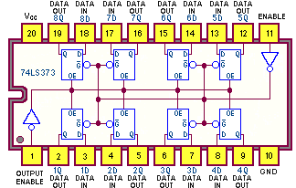

זהו רכיב נועל כתובות והוא חלק ממשפחת רכיבי TTL ,תפקידו לחצוץ בין מעבר מידע לבקר מהזיכרון לבין מעבר כתובת מידע מפורט מידע לזיכרון תוכנית. הרכיב בנוי מ8 DFF שכל אחד מהם מתפקד כנועל.

**הסבר רגלי הרכיב:**

7D-0D- רגליים אלה משמשות לכניסה של הכתובת התחתונה המיועדת לזיכרון תוכנית חיצוני להוצאת מידע מהזיכרון.

7Q-0Q- רגליים אלו משמשות כמוצא לכתובת התחתונה של הזיכרון החיצוני.

OC-רגל זו משמשת כדי לאפשר את מוצא הרכיב בצורה הבאה – ב 1 לוגי מעבר מידע אינו מאופשר ו ב 0 לוגי העברת מידע מאופשר.

CE(G)-רגל המחוברת במעגל כל הזמן לאדמה כדי שהרכיב יהיה מאופשר במצב תמידי.

922C74

רכיב זה הוא מפענח מקשים, סריקת לוח המקשים נעשת על ידי שעון או קבל חיצוני. הוא מוציא במוצא קוד בינארי כלשהו המורכב מ 4 סיביות בהתאם ל 8 הכניסות שיש לו, שהן למעשה היציאות של לוח המקשים.

תקפיד הקבל שמחובר לרגל 5 הוא לקבוע יחד עם נגד פנימי את קבוע הזמן כאשר פלט הנתונים נמצא ב 1 לוגי ביחד עם זמן שייקח לפלט הנתונים לרדת חזרה ל 0 לוגי עם המקש משוחרר.

תפקיד הקבל שמחובר לרגל 6 הוא למנוע תופעת ריטוט שניגרמת בעת לחיצת מקש ויכולה ליגרום למפענח ליקלוט את זה כעוד לחיצה על מקש.

המישמה של המפענח היא לגלות איזה מקש נילחץ ולישלוח קוד עבור המקש (לכל מקש יש קוד ייחודי משלו).

פלט הנתונים עולה ל 1 לוגי כאשר ניקלטה לחיצת מקש ופלט הנתונים יחזור ל 0 לוגי לאחר שמקש ישוחרר,פעולה זו גורמת לקבלת פסיקה במיקרו בקר.

**הסבר רגלי הרכיב:**

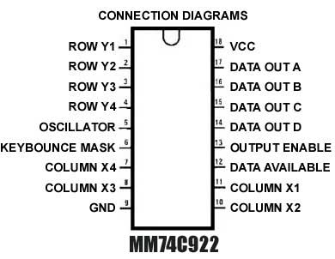

1Y-4Y-(1-4) – רגליים שאחריות על שורות בלוח המקשים.

1X-4X(11,10,8,7)-רגליים שאחריות על העמודות בלוח המקשים.

VCC(18)-מתח הפעלה של המפענח.

GND(9)-רגל שמחוברת לאדמה.

OSCILLATOR(5)-רגל שמחובר אליה קבל בעל ערך של Fµ1.

KEYBOUNCE MASK(6)-רגל שאליה מחובר קבל בעל ערך של Fµ10.

DA(12)-רגל אפשור הרכיב המחובר לכניסת שער NOR אשר מוצאה הוא פסיקה במיקרו בקר.

OE(13)-רגל אפשור מוצא.

DO(A-D)(14-17)-יציאות המידע של הרכיב, דרכם עובר קוד הבינארי שנוצר לאחר לחיצת מקש והוא עובר לרגליים 0D-4D במיקרו בקר.

שער NOR -7402

רכיב זה מבצע פעולת חיבור לוגי בין שני כניסות ומהפך את התוצאה במוצא. את החיבור מבצע שער OR ו את המהפך שער NOT.

ברכיב זה קיימים 4 שערי NOR.

**טבלת אמת של שער NOR:**

|  |  |  |
| --- | --- | --- |
| Y | B | A |
| 1 | 0 | 0 |
| 0 | 1 | 0 |
| 0 | 0 | 1 |
| 0 | 1 | 1 |

**הסבר רגלי הרכיב:**

VCC(14)-מתח הפעלה של הרכיב.

GND(7)-רגל האדמה של הרכיב.

Y1,Y2,Y3,Y4-(1,4,10,13)-רגלי המוצא של הרכיב.

B1,A1,B2,A2,A3,B3,A4,B4,(2,3,5,6,8,9,11,12)-רגלי הכניסה של הרכיב.

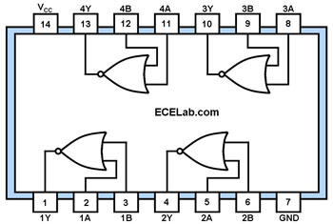

שער NAND 132HC74

רכיב זה מבצע פעולת כפל לוגי בין שני כניסות ומהפך את התוצאה במוצא. את הכפל מבצע שער AND ו את המהפך שער NOT. תקפידו במעגל הוא לעזור לחולל תדר שבו האזעקה תיפעל.

ברכיב זה קיימים 4 שערי NAND.

**טבלת אמת של שער NOR:**

|  |  |  |
| --- | --- | --- |
| Y | B | A |
| 1 | 0 | 0 |
| 1 | 1 | 0 |
| 1 | 0 | 1 |
| 0 | 1 | 1 |

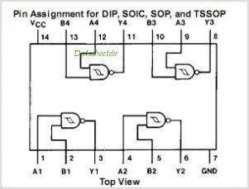

**הסבר רגלי הרכיב:**

VCC(14)-מתח הפעלה של הרכיב.

GND(7)-רגל האדמה של הרכיב.

Y1,Y2,Y3,Y4-(3,6,8,11)-רגלי המוצא של הרכיב.

B1,A1,B2,A2,A3,B3,A4,B4,(1,2,4,5,9,10,12,13)-רגלי הכניסה של הרכיב.

שער NOT – 04LS74

רכיב זה מבצע פעולת היפוך לוגי, ברכיב זה קיימים 6 שערי NOT.

מכיוון שפסיקה עובדת בנמוך אז כשה מעבירים תג RFID והוא תואם אז יכנס ל שער '1' לוגי ויצא '0'.

**טבלת אמת של שער NOR:**

|  |  |
| --- | --- |
| Y | A |
| 1 | 0 |
| 0 | 1 |

**הסבר רגלי הרכיב:**

VCC(14)-מתח הפעלה של הרכיב.

GND(7)-רגל האדמה של הרכיב.

A1,A2,A3,A4,5A,6A,-(1,3,5,9,11,13)-רגלי המוצא של הרכיב.

Y1,Y2,Y4,Y5,Y6,(2,4,6,8,10,12)-רגלי הכניסה של הרכיב.

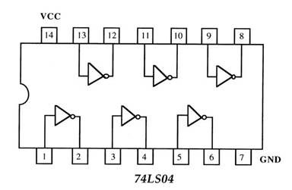

מנעול חשמלי

מנעול חשמלי, זהו מתקן הבנוי מסליל גליל של חוטים היוצר שדה חשמלי כאשר עובר בו זרם או ממגנט שמניעים את המנעול ע''י אספקת מתח אליו.

למנעול החשמלי יש מספר שימושים לדוגמא: לעבוד ביחד עם מערכת אינטרקום או מערכת בקרת גישה.

המנעול מיתחבר דרך שני רגליים אחת לערכה הבסיסית ואחרת לאדמה, כאשר התנאי שבעזרתו המנעול אמור להיפתח היתבצע אז ישלח מתח למנעול והוא יפתח.

מנעולים מסוג זה קלים להתקנה ועמידים בפני פריצות.

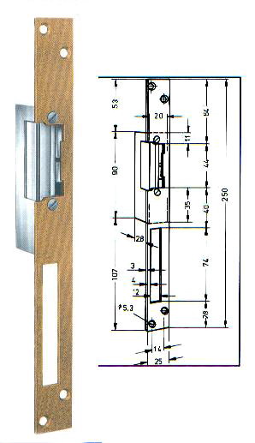

**RFID**

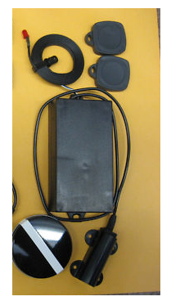

Radio Frequency Identification) - **RFID**) זוהי טכנולוגיה שהתחילה להיתפתח במאה 20 וקיום ניצן למיצוא מערכות RFID בהרבה מקומות.

**מה זה RFID:** ה RFID עובד באמצעות זיהוי אוטומטי של תדר רדיו.

קיימות מספר שיטות לזיהוי באמצעות תדר רדיו אך השיטה הנפוצה היא איכסון מידע כמו מספר סידורי או מידע אחר על שבב, אותו מחברים לאנטנה.

האנטנה מאפשרת לשבב לשדר את הנתונים באמצעות תדרי רדיו לסביבה הקרובה כך שקורא הפועל בטווח תדרים מתאים יכול לקרוא את המידע המשודר מהשבב.

**איך RFID עובד:**

מערכת זיהוי RFID מורכבת מתגים שבתוכם יש שבב ואנטנה.

מרבית המערכות פועלות כך שקורא התגים יוצר מסביבו שדה אלקטרומגנטי וכאשר תג RFID נכנס לשדה שכזה הוא מסוגל לשלוח אות חזרה לקורא, שממיר אותו למידע דיגיטלי, ועושה בו שימוש כמוגדר לו. כמו כן קיימים תגים בעלי מקור מתח פנימי (תגים אקטיביים) שמשדרים אותות באופן רציף, כך שאין תלות בשדה האלקטרומגנטי שיוצר הקורא- דבר שמגדיל את טווח קריאת התגים מכמה עשרות ס"מ (תג פסיבי רגיל) לעד כמה מאות מטרים.

**סוגי תגים:**

1. תגי RFID פסיביים – עלות תג פסיבי היא לא גבוה במיוחד. תגים פסיביים הם תגי ה-RFID הנפוצים ביותר, עבל יש להם חיסרון, אין להם מקור מתח פנימי וביגלל זה מרחק השידור שלהם קטן, כי כדי שהתג יתחיל לשדר צריך לקרב אותו לקורא ה RFID שיספק לו אנרגיה.

2. תגי RFID אקטיביים – תגים עם סוללה אשר משרדת מידע בכוחות עצמה. היתרון הבולט של תגים אלו הוא מרחק שידור גדול במיוחד (עד מאות מטרים) ביגלל שאין צורך לקרב את התג לקורא ה RFID בישביל שיספק לו אנרגיה.

החסרונות של התגי הRFID האקטיביים הן: יש להחליף את הסוללה כל 2-5 שנים (לעיתים אין אפשרות להחליף סוללה ויש להחליף את כל התג), מחיר יקר יותר, הם גדולים יותר (מה שמונע את האפשרות להדביק אותם על מוצרים).

3. תגי קירבה חצי-אקטיביים – תגים בעלי סוללה. תגים מסוג זה אינם משדרים באופן קבוע, אלא לאחר שמתבצעת הפעלה של התג באמצעות המשדר החיצוני. הסוללה תג ה-RFID החצי-אקטיבי מאפשרת לו לשדר למרחקים גדולים יותר.

**שימושים נפוצים של תגי RFID:**

1. זיהוי משתמשים בבקרת כניסה.

2. זיהוי משתמשים בכניסה לחניונים.

3. זיהוי רכבים בכבישי אגרה (כמו כביש 6).

4. "מדף חכם" - מדף ש"יודע" אילו פריטים מונחים עליו ומוריד מהמחשב פריטים שנלקחו.

5. ניהול מלאי (ע"י גלאים שמדווחים איפה כל דבר נמצא)

6. ניהול ארכיונים (לדוגמא משרד עורכי דין יכול להדביק מדבקות RFID על תקיות שלו וכך לעקוב אחרי המיקום של התקיות).

7. סיוריות שומרים - קורא RFID עם שעון וזיכרון פנימי, ששומרים במוסדות מחזיקים על מנת לתעד ולאמת את מסלול השמירה שלהם (הנתונים נפרקים למחשב וכך יודעים מי היה היכן ומתי).

8. שעוני נוכחות מבוססים על תגי RFID.

**תדרי פעילות ה-RFID הקיימים:**

מערכת RFID יכולה עקרונית לעבוד בכל אורך גל השייך לקבוצת גלי הרדיו, אך בכדי ליצור אחידות והתאמה מרבית בין מערכות שונות נקבעו מספר תקנים שקבעו את תחומי התדרים הנפוצים כיום.

תחומים אלה ניתן לחלק לשלוש קבוצות עיקריות:

-תדר נמוך- פועלים לרוב באורך גל של 125Khz.

-תדר גבוה- פועלים לרוב באורך גל של 13.56Mhz.

-תדר אולטרה גבוה- מרבית מערכות ה-RFID בישראל פועלות בתדר 433Mhz, אך קיימות גם מערכות המסוגלות לפעול גם עד תדר של 2.45Ghz.

**ההבדלים בין תדרי פעילות ה-RFID:**

125-Khz: מערכת RFID פועלת באמצעות תגים פסיביים כאשר טווחי הקריאה קצרים, ונעים לרוב בטווח של 5-90 ס"מ. שימוש בטווח תדרים זה יעיל בעיקר לשימושי בקרת כניסה, זיהוי אנשים או מוצרים וכו'.

13.56-Mhz: מאפיינים דומים לתדר 125Khz כאשר תדר זה נחשב ליותר מאובטח.

כמו כן בטווח תדרים זה ניתן גם לבצע הורדת פעימות מתגים, וגם לקרוא מספר תגים במקביל.

433Mhz-2.45Ghz: טווח תדרים אולטרה גבוה. במערכות אלו נעשה שימוש בתגים אקטיביים כאשר טווח הקריאה של תג יכול להגיע למאות מטרים. שימוש בטווח תדרים זה יעיל בעיקר למעקב אחרי מוצרים ונכסים בתוך מבנה ולבקרת כניסת רכבים לחניונים או לכבישי אגרה(כמו כביש 6).

**מה קורה במצב שלקורא RFID ניתנים שתי תגים לקריא בוא זמנית:**

מצב שכזה של התנגשות תגים מתרחש כאשר מספר תגים קרובים לקורא והוא צריך לקרוא אותם בו זמנית. כאשר במערכת הפועלת באמצעות RFID ייתכן מצב של התנגשות תגים יש להשתמש בקוראים מתאימים המסוגלים להפריד בין תג לתג. קוראים שכאלו משתמשים באלגוריתם זיהוי שמונע מהם להתבלבל ולזהות תגים אחד אחד.

כאשר מנסים לקרוא מספר תגי קירבה בתדר 125Khz הקורא עשויי לא לקרוא אפילו תג אחד, כאשר רוצים לקרוא מספר תגים בו זמנית צריך להשתמש בקוראים ותגים בתדרים של 13.56Mhz או תדרים גבוהים יותר.

**תפקיד ה RFID בפרויקט:**

מערכת הRFID היא אחד התנאים שצריך שהתקיימו כדי שמנעול יפתח.

הRFID יתחבר דרך שער NOT לפסיקה ברגל 13 של המיקרו בקר, פסיקה זאת עובדת ב 0 לוגי זאת אומרת כאשר מעבירים את תג הRFID אז מגיע מתח לשער NOT (1לוגי) ובמוצאו יוצא 0 לוגי שהולך למיקרו בקר ומפעיל את הפסיקה.

**יתרונות וחסרונות של מערכת הRFID:**

**יתרונות:**

* הטכנולוגיה מאפשרת מעקב אחר תהליך העבודה ואחרי מוצרים בזמן אמת .
* קצב עבודה מהיר.
* כמות שגיאיות נמוכה .
* הורדת מחירים בעקבות הגדלת היעילות.
* פעולות הפצה מהירות יותר - תגי RFID לא מצריכים קו ראיה בין הקורא והתג, כמו בקוד קווי. בנוסף, מספר מוצרים יכולים להיקרא בו זמנית.
* תגי ה- RFID קטנים ועמידים, שלא כמו ברקוד שנפגע בקלות, ורגיש ללכלוך.

**חסרונות:**

* מחיר - עלות גבוה של המערכת.
* קריאה בו זמנית של מספר תגים גדול מצריכה מספר קוראים.
* אי הסכמה עולמית בנושא הקצאת התדרים הגבוהים- קיימת מחלוקת בין אירופה וארצות הברית -בארצות הברית תחום התדרים סביב 900MHz מיועד לשימוש חופשי בעוד שתדרים אלו תפוסים באירופה וכן בישראל. בתחום התדרים הנמוכים ישנה הסכמה בין ארצות הברית לאירופה.
* פגיעה בפרטיות - בשילוב עם מאגרי מידע גדולים ניתן להשתמש בשבבי התיוג על מוצרים שונים לחשיפת מידע אישי על אנשים. כמענה חלקי לבעיה זו מיוצרים שבבים שהתקשורת בינם לבין הקורא מוצפנת כך שגורם חיצוני לא יוכל לקרוא אותה.

**סרטוט כללי של מערכת RFID:**

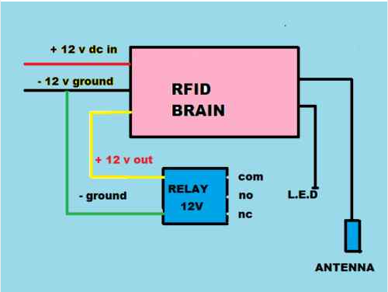

**מעגל RESET**

מעגל ה RESET נועד בישביל לאפס את המערכת ולאתחל אותה מחדש כלומר התוכנית תתחיל להיתבצע מהתחלה. בזמן פעולת האיפוס המיקרו בקר לא פועל עבל מיתבצע בו פעולות של איפוס אוגר מצב PSW .

**פעולת המעגל:**

לפני הפעלת ספק הכוח של המערכת הקבל אינו טעון, כאשר מפעילים את ספק הכוח מתבצע RESET אוטומטי, מכיוון שברגע הפעלת המתח יש קפיצת מתח שמועברת כולה דרך הקבל ועל הנגד מתפתח מתח של כ-V5 שנחשב ל-"1" לוגי. מתח זה מבצע RESET לכל המערכת. עם הזמן הקבל נטען לקראת 5 וולט והמתח עליו הולך וגדל ואילו המתח על הנגד קטן עד שמגיע לאפס (אחרי 5 טאו) . כאשר המתח על הנגד הולך וקטן לקראת האפס הוא עובר ברמה לוגית הנקראת Vilmax , כלומר מתח הכניסה המקסימאלי הנחשב כנמוך, כלומר כ '0' .יש שקוראים למתח זה max'0' בכניסת הרכיב . ברגע זה המיקרו מעבד מתחיל לעבוד.

אם נרצה לבצע איפוס – אתחול - ידני MANUAL - - אז לחיצה על המפסק תגרום למתח ה –VCC לעבור דרך המפסק אל הנגד ואל רגל 9 של הרכיב. מתח זה גורם להפסקת פעולת המיקרו מעבד ולאתחול חדש. הקבל מתפרק מהמתח שהיה עליו. ברגע שעל הנגד מתפתח מתח של V5 אז המערכת עוברת איפוס. הפסקת הלחיצה על המפסק משחררת את המגע שלו והקבל מתחיל להיטען והמתח על הנגד הולך ויורד עד שמגיעים ל max'0' והמיקרו מתחיל לעבוד.

**צורת הגל של פעולת RESET ניראת כך:**

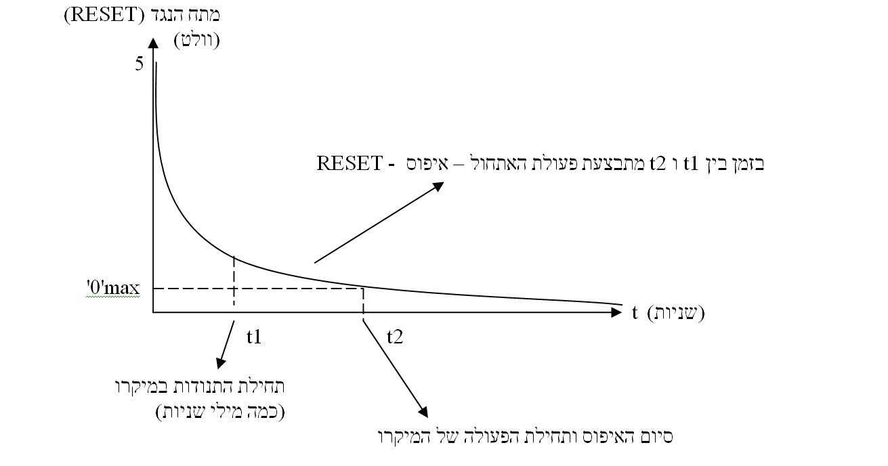

יש להביא בחשבון שפעולת האיפוס מתחילה להתבצע אחרי שהמתנד מתחיל לעבוד וזה יכול לקחת מספר מילי שניות .יצרני הרכיב אומרים שפעולת ה RESET חייבת להימשך לפחות 24 מחזורי שעון כדי שהמיקרו בקר יספיק לבצע את כל הפעולות הנחוצות כפי שנראה בטבלה שבהמשך. כלומר פעולת האתחול חייבת להיות לזמן של לפחות 24 מחזורי שעון אחרי שהמתנד מתחיל לעבוד.

עבור מערכת מיקרו שבה תדר הגביש 12 מגה הרץ אז 12 מחזורי שעון הם 1 מגה הרץ ולכן זמן של מחזור מכונה הוא 1 מיקרו שנייה. 24 מחזורי שעון שהם 2 מחזורי מכונה הם 2 מיקרו שנייה. מכאן שאם הזמן בין t1 ל t2 שווה או גדול מ 2 מיקרו שנייה יתבצע איפוס תקין. באופן מעשי לוקחים נגד וקבל שקבוע הזמן שלהם הוא מספר מילי שניות ואז המערכת עובדת כראוי.

כאשר מספקים '1' לוגי לרגל ה RESET של הרכיב למשך זמן של לפחות 24 מחזורי שעון ( 2 מחזורי מכונה ) מרגע התחלת התנודות (זהו הזמן בין t1 ל t2 שבשרטוט ) תתבצע פעולת איפוס ואז יקבלו הרגיסטרים הבאים את הערכים שבטבלה הבאה:



בטבלה ניתן ליראות את מצב הרגיסטרים של המיקרו מעבד בסיום פעולת ה RESET .

איפוס המיקרו לזמן קצר מהנדרש יכול לגרום לכך שהרגיסטרים שבטבלה (או חלקם) לא יקבלו את ערכי האתחול והתוכנית שתרוץ תבצע דברים אקראיים.

מייצב מתח - 7805

המייצב שייך למשפחת המייצב 78XX, שהיא משפחה של מייצבי מתח חיוביים. במשפחה יש רכיבים כמו 7805 שהוא מייצב ל 5 וולט , 7809 שהוא מייצב ל 9 וולט 7812 – מייצב ל 12 וולט , בפרוייקט אנו משתמשים ב 7805.

תפקיד המייצב הוא להוציא מתח ישר ויציב של 5V ביציאתו, וזאת ללא תלות (כמעט) במתח הכניסה, בעומס או בטמפרטורה.



**תאור רגלי הרכיב:**

OUTPUT- מוציא מתח מיוצב למעגל V5.

INPUT- ברגל זאת מתקבל המתח מהספק – חייב להיות מתח ישר ולנוע בין V7.5-V20

GND-מחוברת לאדמה של הערכה.

**תפקידיו בפרוייקט:**

1.לקבל מתח במבוא מהספק ולייצב אותו ל V5 ולכל הרכיבים במערכת.

2.בעזרת קבל שמוחבר אליו הוא מסנן רעשים.

מעגל אזעקה

מעגל זה מיועד בישביל העלת האזעקה ברגע שהתניים המוגדרים בתוכנית לא יתבצעו כמו שצריך – האזעקה תופעל.

רגל זאת מתחברת למיקרו בקר לפורט 1.1

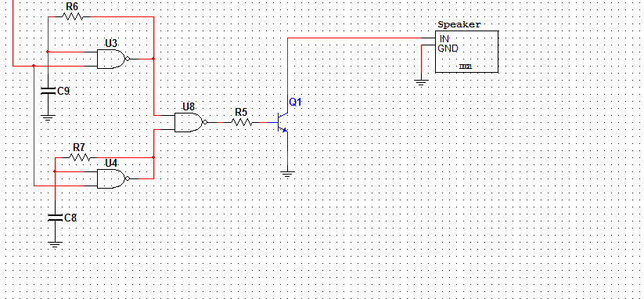

לפי המעגל ניתן ליראות שאנו משתמשים ב 2 מעגלי נגד קבל שבעזרתם אנחנו מחוללים 2 תדרים – אחד גבוה ואחד נמוך ובעזרת זה צליל האזעקה יהיה ראליסטי. מעגל האזעקה פועל ע''י פורט 1.1 כאשר פורט זה ב 0 לוגי אז האזעקה לא תופעל מכיוון ש IB בנתק ולא מגיע זרם לטרנזיסטור. (ל 3U/4U מגיע 0 לוגי ובמוצא 1 ואחרי 8U מתהפך עוד פעם ל0).

כאשר בפורט 1.1 יהיה 1 לוגי תיהיה פעולה הפוכה וכן יגיע זרם לטרנזיסטור והאזעקה תופעל עד שלא יכבו אותה.

תרשימי זרימה

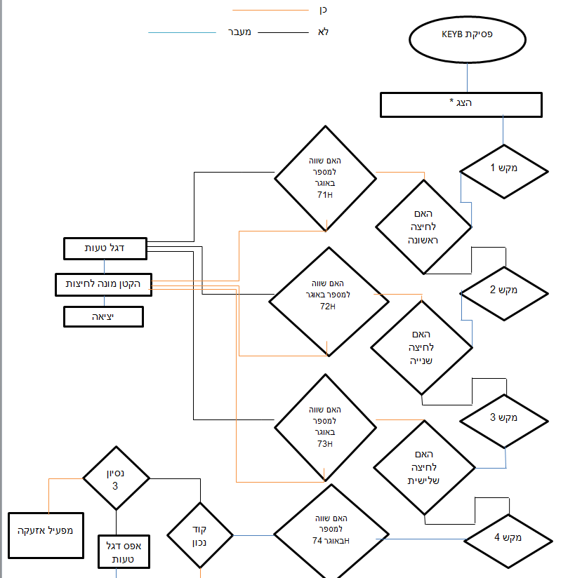

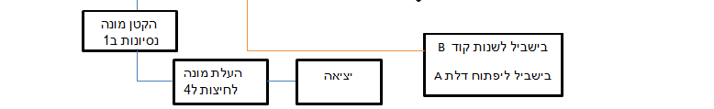

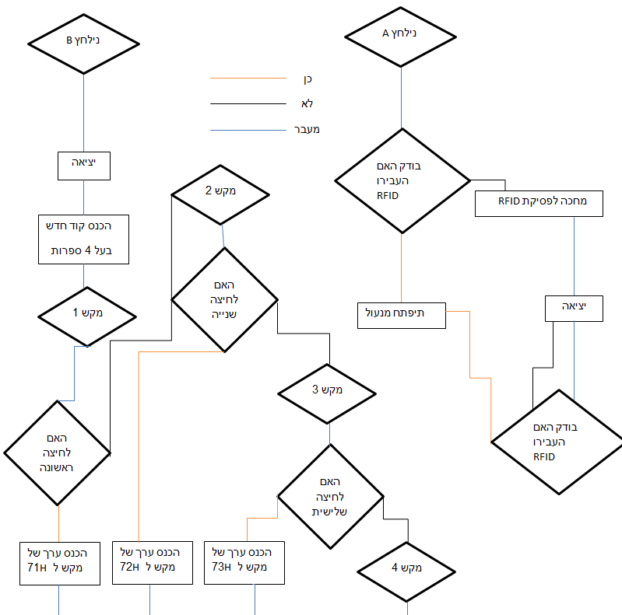

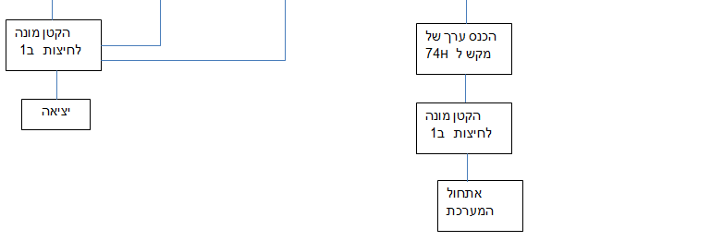

הופעלה אזעקה

האם שווה למספר9

האם שווה למספר6

האם שווה למספר7

האם לחיצה ראשונה

מקש 2

דגל טעות

הקטן מונה לחיצות

יציאה

האם שווה למספר8

האם לחיצה שנייה

אתחול מערכת

קוד נכון

מקש 4

האם לחיצה שלישית

מקש 3

התוכנה

Line I Addr Code Source

324: 0352 A8 60 mov r0,ppcount;2

325: 0354 B8 02 08 cjne r0,#2, press44

326: 0357 15 60 dec ppcount;1

327: 0359 B4 07 0E cjne a,#7, mistake2

328: 035C 02 04 11 jmp sof

329: 035F press44:

330: 035F 15 60 dec ppcount;0

331: 0361 B4 06 06 cjne a,#6, mistake2

332: 0364 30 24 12 jnb 24h, alarmmsg

333: 0367 02 04 11 jmp sof

334:

335: 036A mistake2:

336: 036A D2 24 setb 24h

337: 036C A8 60 mov r0,ppcount

338: 036E B8 00 05 cjne r0,#0,sofx

339: 0371 A9 65 mov r1,ttcount

340: 0373 B9 00 22 cjne r1,#0h,reset2

341: 0376 sofx:

342: 0376 02 04 11 jmp sof

343:

344: 0379 alarmmsg:

345: 0379 74 01 mov a,#01h

346: 037B 12 01 2F lcall comlcd

347: 037E 90 04 DA mov dptr,#msg19

348: 0381 12 05 0A lcall dispmsg

349: 0384 74 C0 mov a,#0c0h ;LCD new line

350: 0386 12 01 2F lcall comlcd

351: 0389 90 04 E4 mov dptr,#msg20

352: 038C 12 05 0A lcall dispmsg

353: 038F 12 01 00 lcall delay300

354: 0392 12 01 0D lcall delay

355: 0395 02 03 A2 jmp fullreset

356:

357: 0398 reset2:

358: 0398 C2 24 clr 24h

359: 039A 15 65 dec ttcount

360: 039C 75 60 04 mov ppcount,#4

361: 039F 02 04 11 jmp sof

362:

363: 03A2 fullreset: ;alarm deactivation sequence

364: 03A2 C2 22 clr 22h

365: 03A4 C2 23 clr 23h

366: 03A6 C2 24 clr 24h

367: 03A8 C2 25 clr 25h

368: 03AA C2 26 clr 26h

369: 03AC C2 28 clr 28h

370: 03AE C2 29 clr 29h

371: 03B0 C2 90 clr p1.0

372: 03B2 C2 91 CLR P1.1

373: 03B4 75 40 04 mov pcount,#4 ;presscounter

374: 03B7 75 45 02 mov tcount,#2 ;try counter

375: 03BA 75 60 04 mov ppcount,#4 ;alarm deactivate press counter

376: 03BD 75 65 64 mov ttcount,#100 ;alarm deactivate try counter

377: 03C0 75 55 04 mov newcodecount,#4 ;press count for new code

378: 03C3 74 01 mov a,#01h

379: 03C5 12 01 2F lcall comlcd

ASEM-51 V1.3 Copyright (c) 2002 by W.W. Heinz PAGE 8

Line I Addr Code Source

380: 03C8 90 04 1B mov dptr,#msg1

381: 03CB 12 05 0A lcall dispmsg

382: 03CE 74 C0 mov a,#0c0h ;LCD new line

383: 03D0 12 01 2F lcall comlcd

384: ;mov dptr,#msg17

385: ;lcall dispmsg

386: 03D3 12 01 00 lcall delay300

387: 03D6 12 01 00 lcall delay300

388: 03D9 74 01 mov a,#01h ;LCD clear

389: 03DB 12 01 2F lcall comlcd

390: 03DE 90 04 BC mov dptr,#msg15

391: 03E1 12 05 0A lcall dispmsg

392: 03E4 74 C0 mov a,#0c0h ;LCD new line

393: 03E6 12 01 2F lcall comlcd

394: 03E9 90 04 37 mov dptr,#msg3

395: 03EC 12 05 0A lcall dispmsg

396: 03EF 90 04 CC mov dptr,#msg16

397: 03F2 12 05 0A lcall dispmsg

398: 03F5 12 01 00 lcall delay300

399: 03F8 12 01 00 lcall delay300

400: 03FB 74 01 mov a,#01h ;LCD clear

401: 03FD 12 01 2F lcall comlcd

402: 0400 90 04 29 mov dptr,#msg2

403: 0403 12 05 0A lcall dispmsg

404: 0406 74 C0 mov a,#0c0h ;LCD new line

405: 0408 12 01 2F lcall comlcd

406: 040B 90 04 37 mov dptr,#msg3

407: 040E 12 05 0A lcall dispmsg

408:

409: 0411 sof:

410: 0411 D0 82 pop dpl

411: 0413 D0 83 pop dph

412: 0415 30 B2 FD jnb p3.2,$

413: 0418 D2 AF setb ea

414: 041A 32 reti

415: ;-------------------------

416: 041B 20 20 57 65 msg1:DB ' Welcome To',0ffh

041F 6C 63 6F 6D

0423 65 20 20 54

0427 6F FF

417: 0429 20 20 20 45 msg2:DB ' Enter Code',0ffh

042D 6E 74 65 72

0431 20 43 6F 64

0435 65 FF

418: 0437 20 20 20 20 msg3:DB ' ',0ffh

043B FF

419: 043C 20 20 20 2D msg4:DB ' -=Alarm=-',0ffh

0440 3D 41 6C 61

0444 72 6D 3D 2D

0448 FF

420: 0449 20 20 20 54 msg5:DB ' Try Again',0ffh

044D 72 79 20 41

0451 67 61 69 6E

0455 FF

421: 0456 50 61 73 73 msg6:DB 'Pass RFID key',0ffh

045A 20 52 46 49

ASEM-51 V1.3 Copyright (c) 2002 by W.W. Heinz PAGE 9

Line I Addr Code Source

045E 44 20 6B 65

0462 79 FF

422: 0464 50 6C 65 61 msg7:DB 'Please Enter ',0ffh

0468 73 65 20 45

046C 6E 74 65 72

0470 20 FF

423: 0472 54 6F 20 4F msg8:DB 'To Open Door',0ffh

0476 70 65 6E 20

047A 44 6F 6F 72

047E FF

424: 047F 54 4F 20 43 msg9:DB 'TO Change Code',0ffh

0483 68 61 6E 67

0487 65 20 43 6F

048B 64 65 FF

425: 048E 45 6E 74 65 msg10:DB 'Enter NEW code',0ffh

0492 72 20 4E 45

0496 57 20 63 6F

049A 64 65 FF

426: 049D 50 72 65 73 msg11:DB 'Press A ',0ffh

04A1 73 20 41 20

04A5 FF

427: 04A6 50 72 65 73 msg12:DB 'Press B',0ffh

04AA 73 20 42 FF

428: 04AE 45 6E 74 65 msg13:DB 'Enter Code',0ffh

04B2 72 20 43 6F

04B6 64 65 FF

429: 04B9 20 20 FF msg14:DB ' ',0ffh

430: 04BC 52 6F 6D 61 msg15:DB 'Roman Rapoports',0ffh

04C0 6E 20 52 61

04C4 70 6F 70 6F

04C8 72 74 73 FF

431: 04CC 50 72 6F 6A msg16:DB 'Project',0ffh

04D0 65 63 74 FF

432: ;msg17:DB '',0ffh

433: 04D4 20 20 20 20 msg18:DB ' ',0ffh

04D8 20 FF

434: 04DA 20 20 20 20 msg19:DB ' Alarm',0ffh

04DE 41 6C 61 72

04E2 6D FF

435: 04E4 20 44 65 61 msg20:DB ' Deactivated',0ffh

04E8 63 74 69 76

04EC 61 74 65 64

04F0 FF

436: 04F1 20 20 20 20 msg21:DB ' house',0ffh

04F5 68 6F 75 73

04F9 65 FF

437: 04FB 01 02 03 0A table: DB 1,2,3,0ah,4,5,6,0bh,7,8,9,0ch,0,23h,0dh ;keyboard keys config

04FF 04 05 06 0B

0503 07 08 09 0C

0507 00 23 0D

438: ;----------------------

439: 050A E4 dispmsg:clr a

440: 050B 93 movc a,@a+dptr

441: 050C B4 FF 01 cjne a,#0ffh,nextch

442: 050F 22 ret

443: 0510 12 01 3F nextch:lcall displcd

ASEM-51 V1.3 Copyright (c) 2002 by W.W. Heinz PAGE 10

Line I Addr Code Source

444: 0513 A3 inc dptr

445: 0514 80 F4 jmp dispmsg

446:

447: 0516 C2 AF main: clr ea

448: 0518 12 01 16 lcall initlcd

449: 051B C2 90 clr p1.0 ;lock locked

450: 051D C2 91 CLR P1.1 ;alarm off

451: 051F 90 04 1B mov dptr,#msg1 ;;;Messages at begginign starts here !!!!!

!!

452: 0522 12 05 0A lcall dispmsg

453: 0525 12 01 00 lcall delay300

454: 0528 12 01 00 lcall delay300

455: 052B 74 01 mov a,#01h ;LCD clear

456: 052D 12 01 2F lcall comlcd

457: 0530 90 04 BC mov dptr,#msg15

458: 0533 12 05 0A lcall dispmsg

459: 0536 74 C0 mov a,#0c0h ;LCD new line

460: 0538 12 01 2F lcall comlcd

461: 053B 90 04 37 mov dptr,#msg3

462: 053E 12 05 0A lcall dispmsg

463: 0541 90 04 CC mov dptr,#msg16

464: 0544 12 05 0A lcall dispmsg

465: 0547 12 01 00 lcall delay300

466: 054A 12 01 00 lcall delay300

467: 054D 74 01 mov a,#01h ;LCD clear

468: 054F 12 01 2F lcall comlcd ;;;Messages at begginign Ends here !!!!!!!

469: ;--------------------------

470: ;hagdaratcod:

471: 0552 75 70 01 mov 70h,#1 ;password config (Defualt password - can be changed in future)

472: 0555 75 71 02 mov 71h,#2

473: 0558 75 72 03 mov 72h,#3

474: 055B 75 73 04 mov 73h,#4

475: ;---------

476: 055E 75 47 09 mov 47h,#9 ;alarm deactivate password config

477: 0561 75 48 08 mov 48h,#8

478: 0564 75 49 07 mov 49h,#7

479: 0567 75 50 06 mov 50h,#6

480: ;--------- start of clears

481: 056A C2 22 clr 22h

482: 056C C2 23 clr 23h

483: 056E C2 24 clr 24h

484: 0570 C2 25 clr 25h

485: 0572 C2 26 clr 26h

486: 0574 C2 28 clr 28h

487: 0576 C2 29 clr 29h

488:

489: ;'enter code' ;;;;Msges that stays for code inputs starts

490: 0578 90 04 29 mov dptr,#msg2

491: 057B 12 05 0A lcall dispmsg

492: ;mov a,#01h

493: 057E 74 C0 mov a,#0c0h ;LCD new line

494: 0580 12 01 2F lcall comlcd

495: 0583 90 04 37 mov dptr,#msg3

496: 0586 12 05 0A lcall dispmsg ;;;;Msges that stays for code inputs ends

497: ;sof 'enter code'

498: 0589 75 40 04 mov pcount,#4 ;presscounter

499: 058C 75 45 02 mov tcount,#2 ;try counter

500: 058F 75 60 04 mov ppcount,#4 ;alarm deactivate press counter

501: 0592 75 65 64 mov ttcount,#100 ;alarm deactivate try counter

502: 0595 75 55 04 mov newcodecount,#4 ;press count for new code

503: 0598 75 A8 85 mov ie,#85h

504: 059B 80 FE jmp $

505:

END

**ביבליאוגרפיה**

* <http://en.wikipedia.org>
* <http://www.alldatasheet.com/>